SREČANJE SKUPIN OBČINE ČRNOMELJ

V A B I L O

Kje se dobimo: na vzpetini v mestnem parku Griček, Črnomelj
Kdaj: četrtek, 20. avgust 2020 ob 7.30 uri

Po vadbi sledi druženje, spoznavanje in regijski posvet.
Predviden čas prireditve do 11.30 ure.

Dobrodošli, veselimo se skupnega druženja z vami!

Društvo Šola zdravja
predsednica društva
Zdenka Katkič

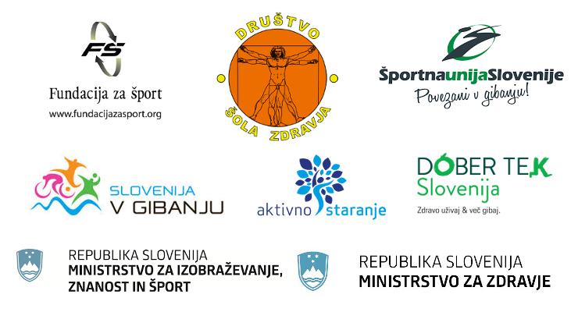

Odgovornost: Vsak udeleženec se prireditve udeleži na lastno odgovornost, Za mladoletne osebe do 14 let prevzamejo odgovornost starši oz. spremljevalci. Zaradi epidemije Covida-19 upoštevajmo medsebojno razdaljo od 2m in si večkrat umivajmo in razkužujmo roke.

